第五届ERP企业经营模拟沙盘大赛校内选拔赛成功举行

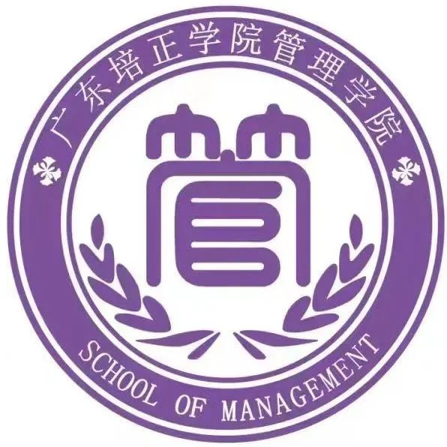


比

赛

介

绍

第五届ERP企业经营模拟沙盘大赛暨2023年中国大学生工程实践与创新能力大赛企业运营仿真竞赛校内选拔赛，本场比赛由共青团广东培正学院管理学院团委主办，ERP沙盘协会承办，参赛团队60组，选手240人。

开幕式
2023/09/23
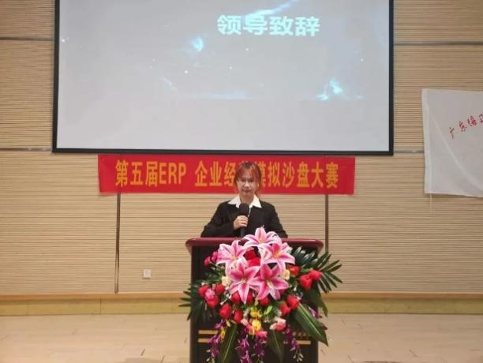
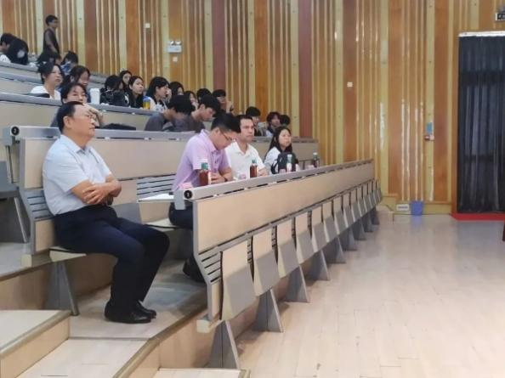
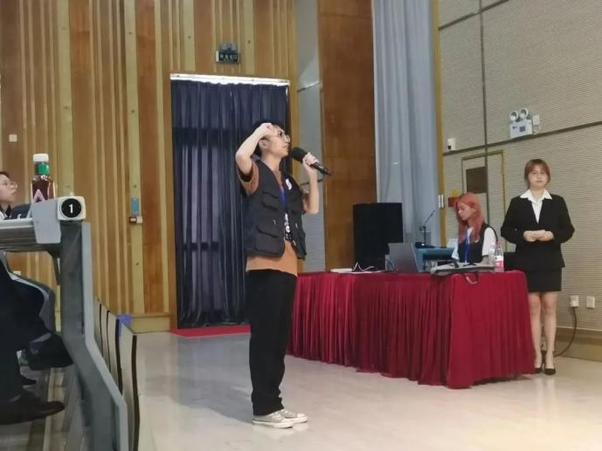

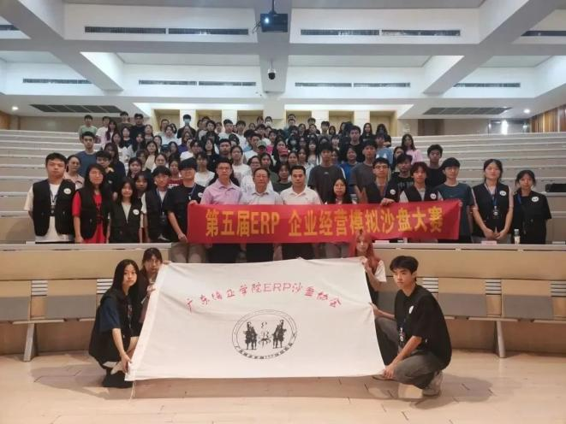
比赛经过
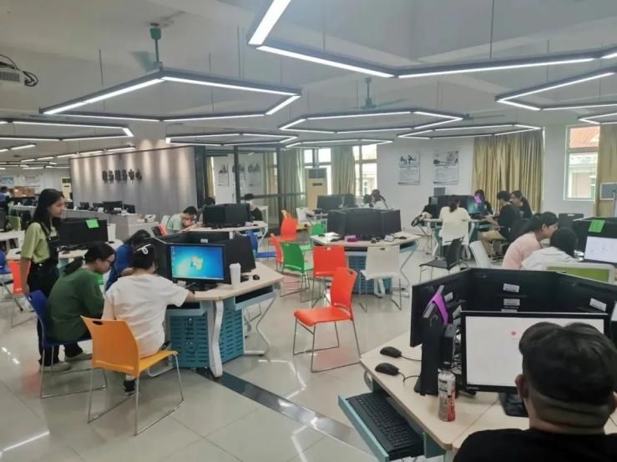
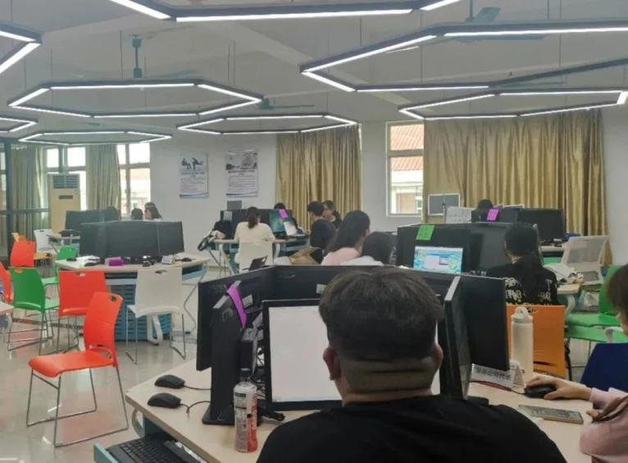
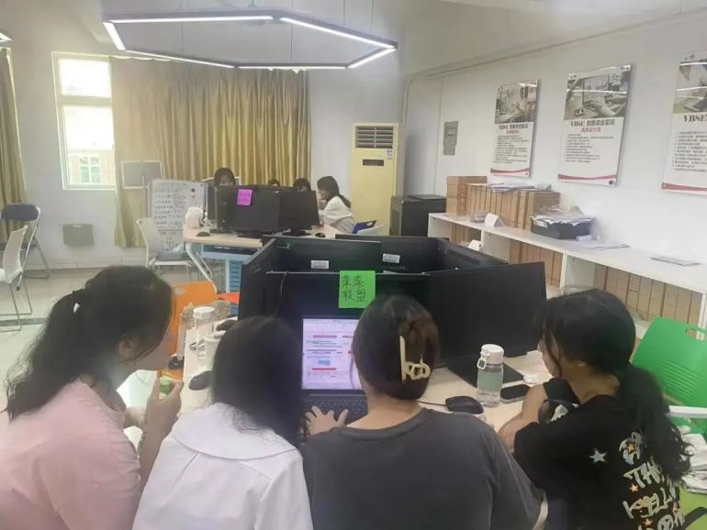
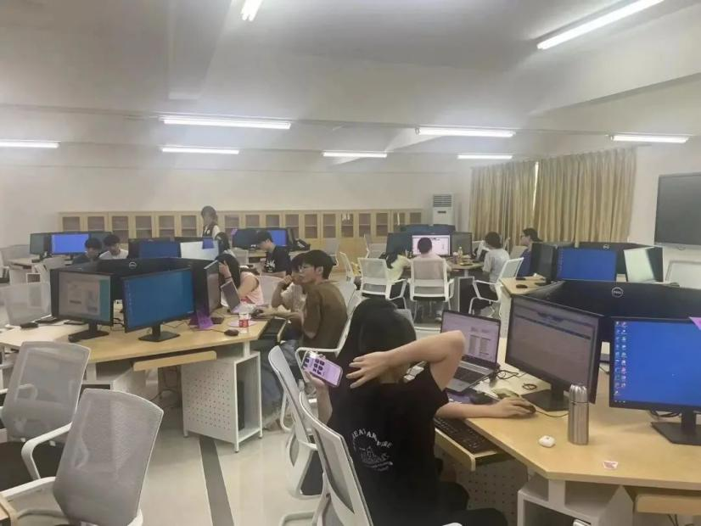

大赛第一天，60支队伍分成五个赛区进行初赛，每支队伍都在积极演算，分析和讨论他们的策略，为了争取决赛名额而努力！
经过初赛激烈的角逐，一共有15支优秀的队伍成功进入决赛。决赛赛场上的队伍们给我们呈现了“神仙打架”的比赛场面，让人看得非常紧张刺激。最终，一共有15支队伍获奖，让我们一起看看吧！

获奖名单

一等奖
pz 外联第一师哥
pz 没钱买挂件
pz 不知道叫啥
二等奖
pz 幸以十安
pz 九九可期
pz 刘制裁快打吧
pz 秋日森林
pz 四个大聪明
三等奖
pz Fighting
pz 菜菜联盟
pz 蜜蜂小分队
pz 温泉
pz 发际线跟我作队
pz UNO
pz 星期八

闭幕式

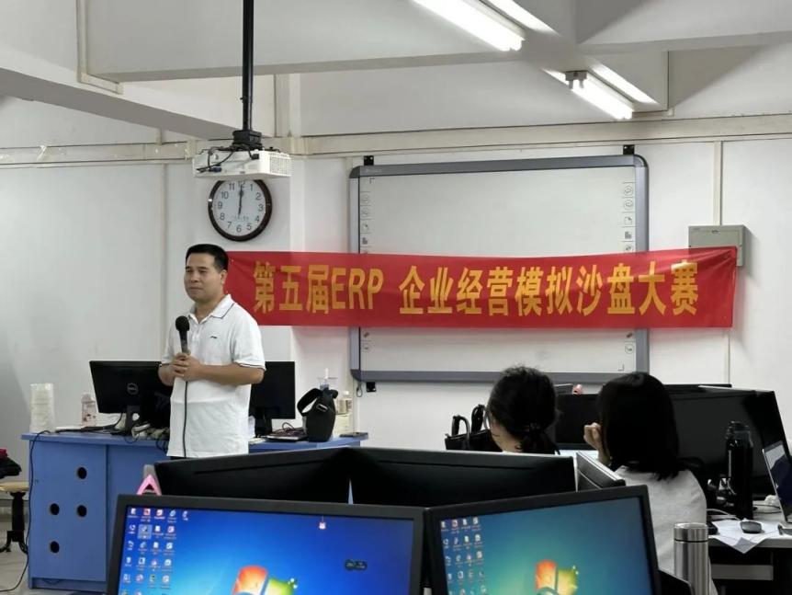
孔祥超老师对本次校内选拔赛进行了总结发言，希望通过这次比赛可以丰富每位同学的生活，通过思维的碰撞，在平淡的生活中增添青春的精彩，同时培养同学们管理、合作共赢、沟通交流实践的能力。
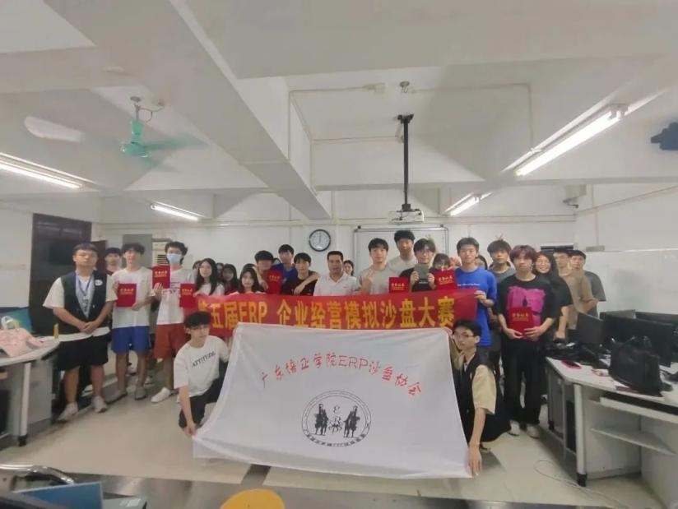

总结
恭喜以上获奖的队伍
比赛是一种经历
成绩是一种肯定
愿未来乘风破浪

